Оплата услуг в ООО «ОРТОЛАЙФ»

Способы оплаты
Оплата услуг осуществляется заказчиком (пациентом) следующими способами:
- Наличный расчет
Внесение оплаты при личном посещении Медицинской организации

- Оплата банковской картой
При личном посещении.
Оплата происходит через ПАО

СБЕРБАНК с использованием банковских карт следующих платёжных систем:
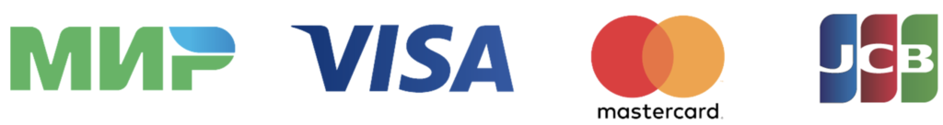

Описание возврата услуги
Вопрос возврата денежных средств решается исполнителем по письменному заявлению заказчика(пациента). Подробная информация содержится в оферте.
Возврат переведённых средств, производится на Ваш банковский счёт в течение 5-30 рабочих дней (срок зависит от банка, который выдал вашу банковскую карту) по положительному результату рассмотрения Исполнителем письменного заявления о возврате денежных средств.

Политика конфиденциальности и пользовательское соглашение
- Пользовательское соглашение
- Политика конфиденциальности

Описание процесса передачи данных
Для оплаты (ввода реквизитов Вашей карты) Вы будете перенаправлены на платёжный шлюз ПАО СБЕРБАНК.
Соединение с платёжным шлюзом и передача информации осуществляется в защищённом режиме с использованием протокола шифрования SSL.
В случае если Ваш банк поддерживает технологию безопасного проведения интернет-платежей Verified By Visa, MasterCard SecureCode, MIR Accept, J-Secure для проведения платежа также может потребоваться ввод специального пароля.
Конфиденциальность сообщаемой персональной информации обеспечивается ПАО СБЕРБАНК.
Введённая информация не будет предоставлена третьим лицам за исключением случаев, предусмотренных законодательством РФ.
Проведение платежей по банковским картам осуществляется в строгом соответствии с требованиями платёжных систем МИР, Visa Int., MasterCard Europe Sprl, JCB.

